Protection
I.Courant de surcharge : - Surcharge - court circuit - Arc électrique etc…
II. Dimensionnement
- fusible :
Imax= Np*Icc*1.25
courant nominale : In= Imax*1.25
* Dans les régions très chaude : facteur de correction : Kf
I_{rated}= Imax/Kf
*Dans les régions très éclairés
Dim courant : In= Imax*1.25*1.25
Dim tension : V_{fusible} 1.2 *Voc*Ns
- Disjoncteur
Imax= Icc*1.25 (AIC : ampere Interrupting Capacity : très grand protége le disjoncteur)
-Dimen Disjoncteur Batterie
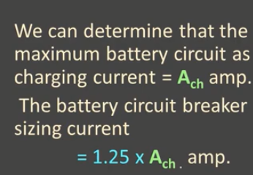
- https://youtu.be/H2lPXLNaPbM
- https://youtu.be/vvuu-BqeDSs

